关于常州市新北区小学数学教学荆亚琴优秀教师培育室第32活动通知
新课标学习要注重联系教学实际，通过实践案例引领教师理解新课标的课程理念、课程目标、内容及实施、评价，凸显“内容结构化”“创设真实情境”“设计合理问题”关键内容，帮助教师从教学实例中，认识“素养导向的教学”“单元整体教学”的实施路径与方式。根据常州市新北区小学数学教学荆亚琴优秀教师培育室的培养计划，现决定开展第32次培训活动。具体事项如下：
一、活动时间： 2022年10月22日13:00
二、活动方式： 腾讯会议室+在线视频即时点播（会议号：176 908 867）
三、参加对象：
常州市新北区小学数学教学荆亚琴优秀教师培育室全体成员。
四、活动主题：《义务教育数学课程标准（2022版）》的实践性解读
五、活动安排：
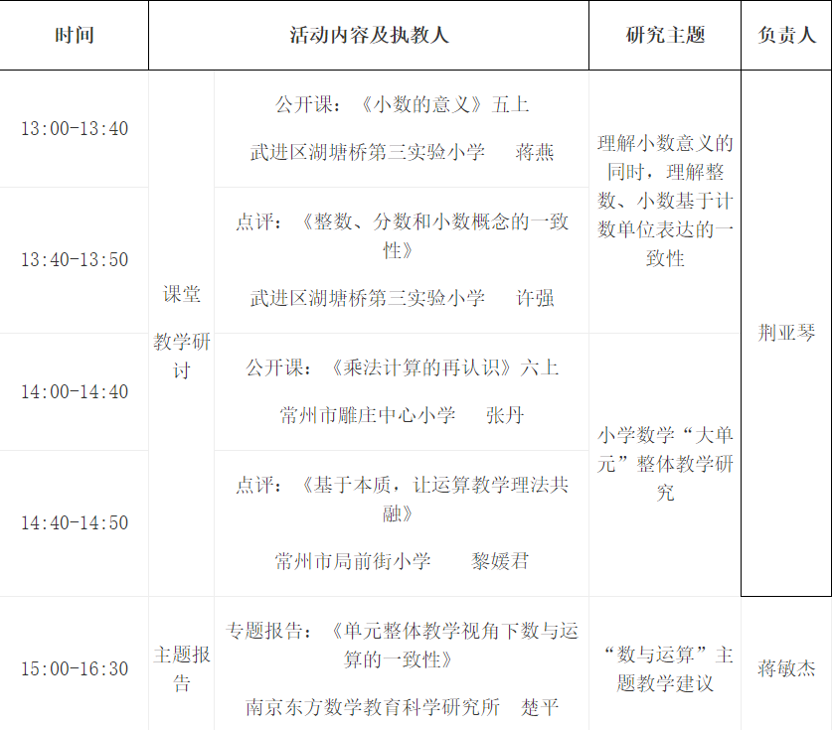

六、观看方式：

七、活动要求：
新闻撰写：刘孝玲
拍照：培育室每位成员提供2张在线学习的照片。
心得撰写：全体成员。（心得发至群文件，文件名：第32次活动心得。）
注意事项：
1.如因故不参加学习，需提前请假，并写书面请假条，寄给何玲洁老师备案。
2.在学习期间，请注意服从安排，认真学习，及时写好学习心得，心得统一发QQ群。
常州市新北区小学数学教学荆亚琴优秀教师培育室
新北区教师发展中心
2022．10.12

